Маршруты движения организованных групп обучающихся (воспитанников)
от ОУ к парку, к центру досуга «Цветочный»

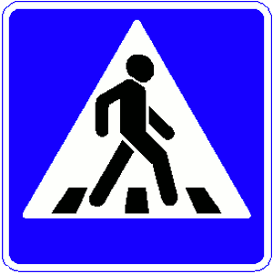
Гаражный комплекс
направление безопасного движения группы детей в ЦД «Цветочный»

направление безопасного движения группы детей к парку

1-я линия Камышевского ш-се
мкр. Цветочная
ул. Береговая
«Nexans»
д.14
д.16
д.12
Центр досуга «Цветочный»
МДОУ детский сад № 1 «Ручеёк»
Цветочный, д.11
д.2
д.1
д.6
д.4
д.5
д.7
д.3
д.2
д.9
д.1
д.8
д.10
д.12
д.15
д.16
д.17
д.19
д.13
д.20

Парк
Гаражный комплекс

